Министерство высшего образования и науки Российской Федерации

Пензенский Государственный Университет

Кафедра «Вычислительная техника»

ОТЧЕТ

Лабораторная работа №5

по курсу «Логика и основы алгоритмизации в инженерных задачах»

на тему «Простые структуры данных»

Выполнил студент группы 20ВВ2:

Пантелеев И.А.

Приняли:

Митрохин М. А.

Юрова О. В.

Пенза 2021

**Лабораторная работа №5**

**Обход графа в ширину**

**Задание**

1. Сгенерируйте (используя генератор случайных чисел) матрицу

смежности для неориентированного графа G. Выведите матрицу на экран.

2. Для сгенерированного графа осуществите процедуру обхода в ширину. При реализации алгоритма в качестве очереди используйте класс queue из

стандартной библиотеки С++.

**Практическая часть**

#include <iostream>

#include <queue>

using namespace std;

const int n = 6;

int i, j;

bool* NUM = new bool[n];

int G[n][n];//граф

/* = {

{0,1,1,0,0,1},

{1,0,0,1,0,0},

{1,0,0,0,1,0},

{0,1,0,0,0,0},

{0,0,1,0,0,0},

{1,0,0,0,0,0}

};*/

//поиск в ширину

void BFS(int v)

{

queue <int> Q;

Q.push(v);

NUM[v] = true;

while (!Q.empty())

{

v = Q.front();

Q.pop();

cout << v + 1<< " ";

for (i = 0; i < n; i++)

if (G[v][i] && !NUM[i])

{

Q.push(i);

NUM[i] = true;

}

}

}

//главная функция

void main()

{

srand(time(NULL));

setlocale(LC_ALL, "Rus");

int start;

cout << "Стартовая вершина >> "; cin >> start;

for (i = 0; i < n; i++)

{

NUM[i] = false;

G[i][i] = 0;

for (j = 0; j < i; j++)

{

G[j][i] = G[i][j] = rand() % 2; //заполнение графа случайными числами

}

}

cout << "Матрица смежности графа: " << endl;

for (i = 0; i < n; i++){

for (j = 0; j < n; j++)

cout << " " << G[i][j];

cout << endl;

}

cout << "Порядок обхода: ";

BFS(start - 1);

delete[]NUM;

system("pause>>void");

}

**Результаты**

1)

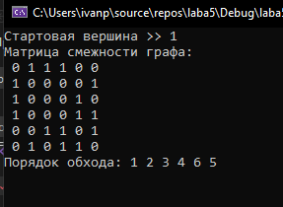

2)

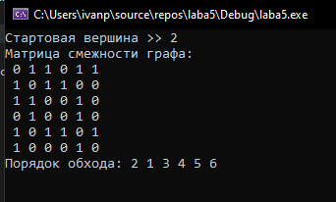

3)

